Expérience : Synthèse de l’éthanoate d’éthyle
{ JFLM p77-82} à vérifier mais normalement c’est bien ça (avec un autre ester)

Solutions:
- éthanol absolu
- acide éthanoïque glacial
- acide sulfurique pur [on a utilisé 2 mol/L car on avait que ça, peut être que si on a de l’acide pas dilué il faut mettre 0,2 mL au lieu de 0,5 mL ?]
- phénolphtaléine
- solution d’hydroxyde de sodium C = 1 mol/L

Matériel :
- 4 ballons monocols de 50 mL + 1 ballon pour la synthèse au moment du passage
- 2 réfrigérants à eau + 1 réfrigérant à eau pour le passage
- 2 pipettes graduées de 0,5 mL et 4 pipettes graduée de 10 mL
- burette de 25 mL
- 4 béchers de 100 mL (pour le titrage) (en fait il en faut pleins pour la poubelle, les réactifs …)
- 2 agitateur magnétique chauffant
- 3 agitateurs magnétiques non chauffant
- 2 cristallisoirs pour bain marie
- bain de glace
- 2 cristallisoirs pour le bain d’eau glacée
- 2 thermocouples

Protocole :
- Faire le montage suivant :
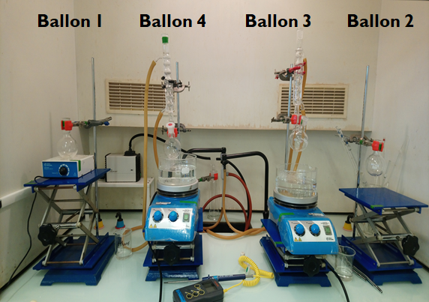
- Faire chauffer à 60°C les 2 bains d’eau et trouver un moyen de fixer les thermocouples proprement
- Dans chaque ballon introduire 9,8 mL d’acide éthanoïque (171 mmol)
- Ballon 1 : introduire 10 mL d’éthanol (171 mmol) et lancer le chrono pour 30 min
- Ballon 2 : introduire 10 mL d’éthanol et 0,5 mL d’acide sulfurique et lancer le chrono pour 30 min
- Ballon 3 : quand c’est à 60 °C, introduire 10 mL d’éthanol et lancer le chrono pour 30 min
- Ballon 4: quand c’est à 60°C, introduire 10 mL d’éthanol et lancer le chrono pour 30 min
- Pendant les 30 min : dans un bécher introduire 10 mL d’eau et 0,5 mL d’acide sulfurique et ajouter quelques gouttes de phénolphtaléine.
- Titrer le mélange avec une solution d’hydroxyde de sodium à 1 mol/L et relevé le volume à l'équivalence Veq1. [on pourrait le faire mais le calcul c’est bien aussi !]
- Pour chaque ballon : Le mettre dans un bain d’eau glacée. Prélever 2 mL du mélange et l’introduire dans le bécher avec lequel on va faire le titrage Ajouter 10 mL d’eau glacée environ pour stopper la réaction (on ne veut pas avoir la réaction inverse).
- Titrer avec la solution de soude à 1 mol/L et ajouter quelques gouttes de phénolphtaléine. Relevé Veq2
- Pour avoir le vrai volume à l’équivalence on fait Veq2-Veq1 [pas vraiment besoin normalement car le volume Veq1 est censé être du même ordre de grandeur que nos incertitudes]

Interprétation :
Calcul du volume équivalent en acide sulfurique :
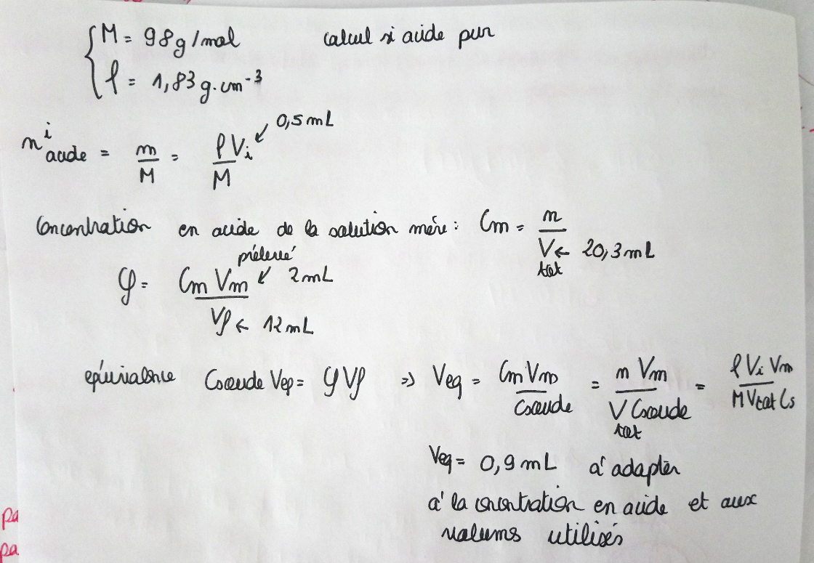
Incertitudes : sur la lecture du volume à l’équivalence, sur la burette, sur la goutte versée, sur le prélèvement de 2mL.
Une fois qu’on a 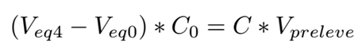
On suppose aucune incertitude sur la valeur de Co (si notre résultat est aberrant on peut supposer que la concentration de la soude n'était pas la bonne on pourrait la doser pour le savoir). On a une incertitude sur la valeur de C grâce à celle sur le volume à l’équivalence et le volume prélevé. Ensuite on calcule n = C*Vtot où Vtot = volume totale de produits qui vaut normalement 10 + 9,8 + 0,5 mL (si on a de l’acide). On estime que l’incertitude sur C est majoritaire donc on peut avoir celle sur n.
Voir le diapo pour les résultats obtenus : attention on a menti sur le premier mais c’est un ordre de grandeur de ce à quoi on s’attend
Incertitudes
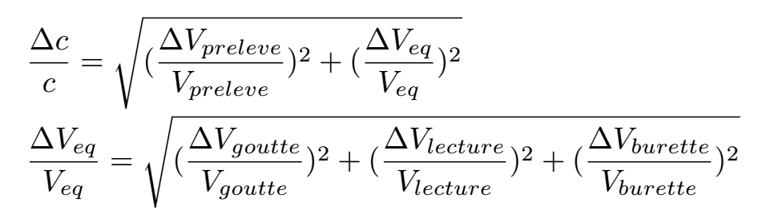
ensuite on a n = C*V [si on calcul l’incertitude sur V il faut somme l’incertitude sur le volume d’acide, d’éthanol mais elle est normalement négligeable devant celle sur C]

